GUÍA DE AUTO-APRENDIZAJE N°5
HISTORIA, GEOGRAFÍA Y CS SOCIALES
IIºMedio

Nombre_______________________________________ Curso:_______ Fecha: _______
OA: Analizar el surgimiento de distintos modelos políticos y económicos en Europa, Estados Unidos y América Latina, como los totalitarismos y su oposición a la democracia liberal (por ejemplo, nazismo, comunismo y fascismo).
Link del vídeo en el canal de youtube de Historia:
https://www.youtube.com/watch?v=1sQ49UFbyFQ&t=5s
En caso de dudas recuerda enviarme un mail a la siguiente dirección: historia.ii.smm@gmail.com
“El desarrollo de las guías de autoaprendizaje puedes imprimirlas y archivarlas en una carpeta por asignatura o puedes solo guardarlas digitalmente y responderlas en tu cuaderno (escribiendo sólo las respuestas, debidamente especificadas, N° de guía, fecha y número de respuesta)” .

I. Lee y observa las siguientes fuente historiográficas y responde las preguntas a continuación:
La siguiente fuente corresponde a extractos de la definición de totalitarismo que realizan los especialistas en análisis político, Norberto Bobbio, Nicola Matteucci y Gian-franco Pasquino.
“Los elementos constitutivos del totalitarismo son la ideología, el partido único, el dictador, el terror. La ideología totalitaria es la crítica radical a la situación existente y una guía para su transformación también radical y orientan su acción hacia un objetivo sustancial: la supremacía de la raza elegida o la sociedad comunista (...). El partido único, animado por la ideología, se opone y se sobrepone a la organización del Estado, trastornando la autoridad y el comportamiento regular, politiza a todos los grupos y a las diversas actividades sociales. El dictador totalitario ejerce un poder absoluto sobre la organización del régimen, haciendo fluctuar a su gusto las jerarquías, sobre la ideología, de cuya interpretación y aplicación el dictador es el depositario exclusivo. El terror totalitario inhibe toda oposición y aun las críticas más débiles y genera coercitivamente la adhesión y el apoyo activo de las masas al régimen y al jefe personal”.

1. Según el texto anterior y lo visto en el PPT, identifica dos características de los Totalitarismo en general y explícala.
En el PPT de la Guía nº5 se entregaron diversas características que comparten en común los totalitarismos, para este ejemplo seleccioné dos que aparecen en el texto y en el PPT.
-Partido único: Un totalitarismo se desarrolla con la instalación de sólo un partido político oficial, censurando y no permitiendo el desarrollo de alguna oposición o un pensamiento distintos al oficial.
-Presencia de un dictadores: Como en todo sistema totalitario hay una cara visible que representa en su totalidad al régimen. El líder es muy importante y debe ser una persona firme y capaz de mantener un régimen en pie, uno de los más conocidos es Hitler por ejemplo.

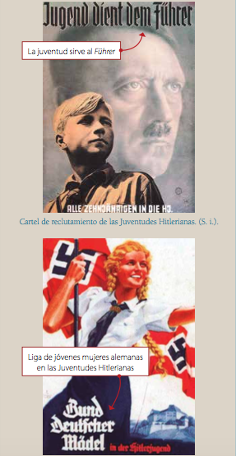
2. De acuerdo a la propaganda del régimen Nazi, ¿A qué sujeto social hace llamado para reclutar? ¿Por qué motivos crees tú que necesita a esta población? Explica.
En estas propagandas Hitler hace un llamado a la juventud y mujeres. Sus principales motivos es que este tipo de regimen necesita abarcar a una gran mayoría de población, “su totalidad”. A los niños desde pequeño los forman como soldados y futuros seguidores del régimen por ejemplo en colegios. Al igual que las mujeres necesita este tipo de población para su ventaja y que éstas apoyen con sus familias al régimen Nazi.

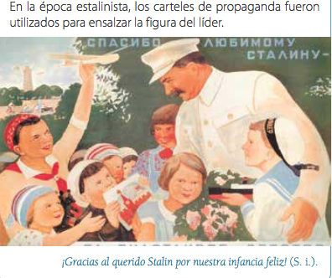
3. De acuerdo a la imagen anterior del líder comunista Stalin, describe cuál es la función de esta propaganda en el contexto de los Totalitarismos y cómo las personas pensarían que es Stalin según el dibujo.
La función de una propaganda es llamar la atención del público y que esta sea lo más creíble posible, si yo fuera la población de la Unión Soviética de la época al ver este tipo de imagen por ejemplo en una calle, pensaría que Stalin es una persona cercana y cariñosa, muy cercana a los niños y niñas, que quizás les interese su futuro por lo tanto podría aceptar su régimen si pienso que mi líder tiene esas características.
4. Describe lo que ves en la imagen, y luego explica la importancia de un líder en los regímenes totalitarios.
En la imagen observo a Mussolini, líder del fascismo entregando algun discurso o palabras a la población, puedo inferir que tuvo una gran cantidad de seguidores ya que se observa mucha gente detrás.
Un líder es esencial en estos regímenes, tiene que conducir a su población, debe ser una persona con carácter y una ideología bien definida para manejar a un gran número.

